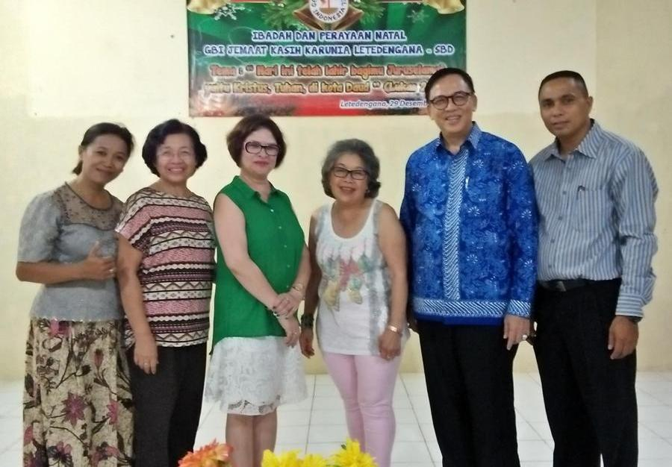………. ……*dari seorang sahabat lama di NL*

Saja kenal pa Wis kira2.18-20 tahun yang lalu melalui Sundra, sepupu pa Wis yang tinggal di Belanda ,

Pa Wis adalah Hamba Tuhan yang banyak melajani gereja di desa-desa di pelosok-pelosok Indonesia maupun di luar negeri.

Saya pernah ikut dengan pa Wisnu ke Sumba Barat bulan Desember 2016 dan menyaksikan bagaimana gereja-gereja kecil di desa-desa sedang dalam tahap pembangunan. Sampai sekarangpun pa Wis masih giat menyelesaikan pembangunan gereja-gereja tersebut. Kami juga ikut membantu menggalang dana dengan melaksanakan bazaar, juga menyediakan kotak sumbangan di toko-toko Indonesia di Belanda, yang mana dana ini dipakai untuk membantu sebagian dari pembangunan gereja-gereja tersebut.

Sebelum pa Wis menetap di Holland , pa Wisnu sudah sering datang ke Holland , untuk melayani gereja-gereja yang mempunyai jemaat orang-orang Indonesia.

Sekarang pa Wis sudah menikah dengan ibu Ria dan menetap di Holland ,

pa Wis juga masih terus giat melajani di sini , sampai terbentuk kelompok Bijbel Studie di Hoofddorp . Mereka banjak menerima berkat dari pa Wis sampai ada yang bertobat total.

Sebagian besar dari anggota Bijbel Studie ini ikut dalam rombongan Tour Rohani ke Israel (November 2019) yang dikoordinir dan dipimpin oleh pa Wis. Banyak kesan yang tidak terlupakan dalam tour ini, di mana kami menambah pengetahuan kami tentang tempat-tempat yang tercantum di dalam Alkitab serta memperdalam kerohanian kami sebagai orang Kristen yang dengan Iman Percaya kepada Tuhan Yesus.

Semua itu Anugrah Tuhan , juga Tuhan pakai HambanNya pa Wis.

Ini sedikit yang saya bisa sampaikan.

Biarlah Tuhan mrmberi kekuatan dan kesehatan selalu , Amin

Hoofddorp, Agustus 2020

Kin Veldhuijzen